Výroční zpráva

Centra pro rodinu Vyškov

za rok 2015



Obsah
- Obsah…………………………………………………………….…2
- Kontaktní údaje………………………………………………….…3
- Změny dle nového OZ………………………………………….…4
- Struktura orgánů ………………….………………………………5
- Poslání………………………………………………………….…..6
- Přehled činnosti……………………………………………………7
- Chronologický přehled činnosti…………………………………17
- Přehled hospodaření…………………………………………….20
- Poděkování……………………………………………………….21

Kontaktní údaje:

Sídlo
II. odboje 167/2, 682 01 Vyškov
IČ 22 82 53 55

Odpovědná vedoucí
Lenka Kadlčíková
 732 769 404

E-mail cprvyskov@ado.cz
Web www.vyskov.dcpr.cz

ČSOB Poštovní spořitelna
č. ú. 234494189/0300

V roce 2015 jsme uskutečnili změny v souladu s novým Občanským zákoníkem:

Změna názvu - Změna sídla - Úprava stanov
Volba nových orgánů - Registrace u Krajského soudu v Brně

Centrum pro rodinu Vyškov, o.s.
Registrace MV ČR č.j. VS/1-1/77861/09-R zde dne 7.12.2009
Sídlo : U Jordánka 14, 682 01 Vyškov

se proměnilo na zapsaný spolek

Centrum pro rodinu Vyškov, z.s.
Sídlo : II. odboje 167/2, 682 01 Vyškov
Registrace ve spolkovém rejstříku vedeném u Krajského soudu v Brně
oddíl L, vložka číslo 14403

Struktura orgánů v období 1.1.2015 do 24.11.2015

Výkonný výbor:
Předseda: Lenka Kadlčíková
Místopředseda: PhDr. Hana Marková
Členové: Jitka Švejnohová, Mgr. Zdislava Smrtová

Revizní komise:
Hana Vondrová - předsedkyně
Mgr. Jiří Štreit, Ing. David Olejníček, Ing. Hana Komariková – členové

Struktura orgánů v období 24.11.2015 – 31.12.2015

Výkonný výbor:
Předseda: Lenka Kadlčíková
Místopředseda: PhDr. Hana Marková
Členové: Jitka Švejnohová, Mgr. Zdislava Smrtová

Kontrolní komise:
Hana Vondrová - předsedkyně
Mgr. Jiří Štreit, Ing. Hana Komariková - členové

K 31.12.2015 měl spolek celkem 22 členů.

Poslání

Posláním CPR je vnášet do společnosti morální, duchovní a kulturní hodnoty k upevnění a prohloubení manželství a rodiny jako základu zdravé společnosti. Činnost směřuje k podpoře a povzbuzování rodin a jejich členů, k prohlubování manželství a rodinných vztahů.

Jsme členy Asociace center pro rodinu

ACER sdružuje fyzické a právnické osoby v celé České republice, které se angažují v oblasti rodinné, manželské a dětské sociální problematiky, rodinné politiky a rodinného života. Jejich posláním je přispívat k pro-rodinnému klimatu ve společnosti a svými aktivitami podporovat kvalitu vztahů v rodině.



Přehled činnosti v roce 2015

Semináře, besedy, kurzy
Jejich cílem je vzdělávání a podpora zdravé, respektující komunikace, která vytváří fungující vztahy v rodině a zlepšování rodičovských kompetencí při výchově dětí Vybrané přednášky směřují také k prohlubování křesťanského způsobu života a vzdělávání v této oblasti.
Seminář „Rodiče i děti potřebují podporu“
Lektorka Bc. Marcela Anežka Kořenková, počet účastníků 12
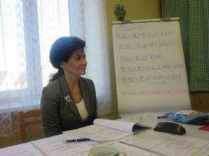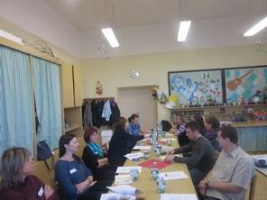

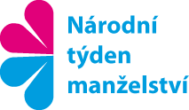
Beseda „ Šťastně až do smrti, není to jen pohádka?“
Uskutečněno v rámci Národního týdne manželství
Lektorka PhDr. Hana Marková, počet účastníků 10
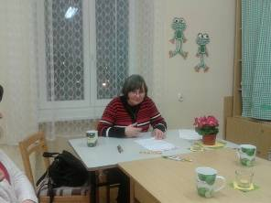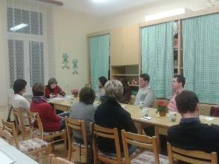
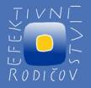
Kurz efektivního rodičovství
Lektorka Bc. Marcela Anežka Kořenková, počet účastníků 10
Kurz poskytuje rodičům podporu a pomoc při zvládání výchovných postupů, jež by vedly k dobrému fungování vztahu rodič – dítě a k celkovému pocitu spokojenosti v rodině. V osmi lekcích jsou probírány základní principy efektivní výchovy a jejich aplikace do praktického rodinného života.
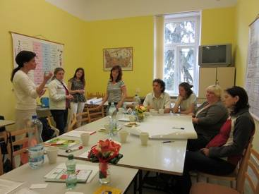
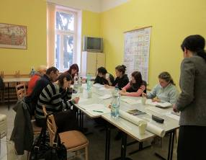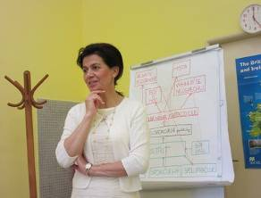
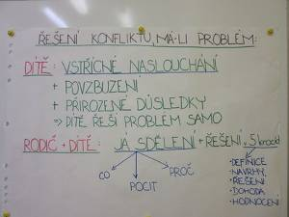
Máma a já
Víkendové setkání zaměřené na prohloubení a upevnění vzájemných vztahů a posílení vzájemné důvěry s důrazem na společné trávení času. Přednášky, workshopy, pohybové aktivity, rukodělná činnost, hry a zábava tvoří náplň programu.
Místo Velké Losiny, lektorka Mgr. Elen Sejrková, počet účastníků 7 maminek a 7 dcer
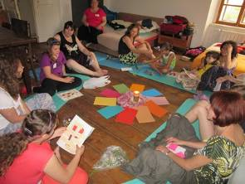
Uskutečněno ve spolupráci s Centrem pro rodinu Prostějov
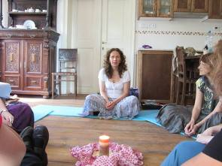
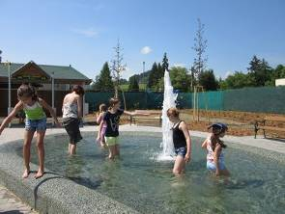
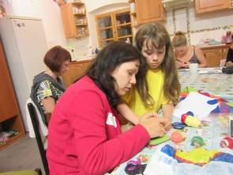
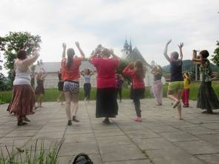
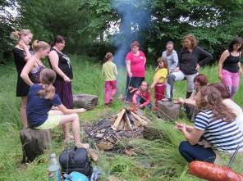

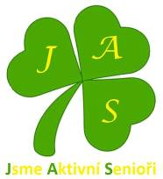
JAS – Jsme aktivní senioři
Animátorka seniorů Jana Grigarová, počet účastníků 5 – 12
Klub seniorů v Domově pro Seniory na ulici Polní ve Vyškově. Setkání 2x do měsíce, 20x za rok. Náplní je vždy zajímavé téma, trénink paměti, procvičování motorických dovedností, zábava poučení a sdílení životních zkušeností.
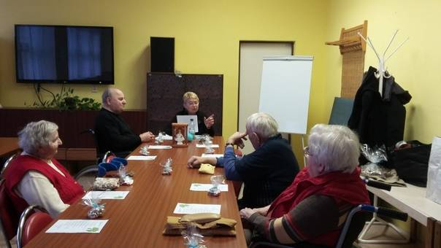

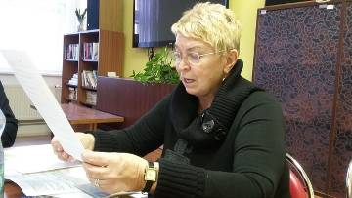
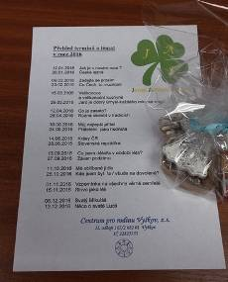

Modlitba tancem aneb „biblické tance“
Lektorka PhDr. Hana Marková, od podzimu Lenka Kadlčíková
Proběhlo 5 setkání, účastnic 4-6.
"Při modlitbě tancem vyjadřují různá gesta nebo celé tance Bohu chválu, vděčnost, nářek nebo prosbu. Chvála je duchovní pohnutka radosti, kterou způsobí Bůh v našem životě, v našem životě zazáří jeho nádhera. Kdo rozjímá Písmo sv., poznává Boha otce, Boha Syna a Ducha svatého. Vznešenost Božích vlastností, Jeho dokonalost a přesažnost přivádí křesťana do stavu, že chválí Boha pro to, kým je. Gesty či celým tancem chceme vyslovit, jak krásnou bytostí je nám Bůh. Vyjadřujeme svou lásku k Němu pohybem spojeným s naším srdcem, neboť se modlí celý náš člověk s tělem a duší."
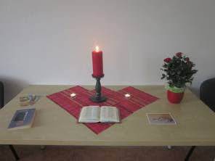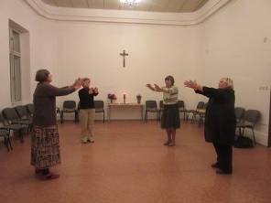

Společenství Písma sv. a modlitby
Mottem společenství je „Něco dělat se svým duchovním životem, číst Bibli, růst v modlitbě a nebýt při tom sám“. Společenství je zaměřené na čtení Písma svatého, rozjímání nad jeho obsahem a také na vzájemné sdílení radostí a strastí duchovního života a modlitby. Místem setkávání je Nemocniční kaple ve Vyškově, vždy v úterý 1x za 14 dní. V roce 2015 proběhlo 20 setkání. Společenství má 6 stálých členů a je otevřené všem, kteří mají zájem o Písmo svaté.
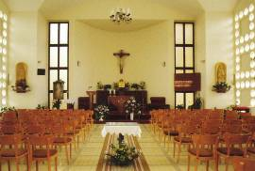
Setkání rodin členů společenství Písma svatého a modlitby
Setkávání, které vzniklo z potřeby členů společenství. Probíhá několikrát do roka. Setkáváme se v rodinách. Zpravidla je přítomen kněz, se kterým probereme duchovní téma. Je možnost přistoupit ke svátosti smíření nebo duchovnímu rozhovoru. Většinou se scházíme v pátek odpoledne, některá setkání, především o prázdninách bývají vícedenní.
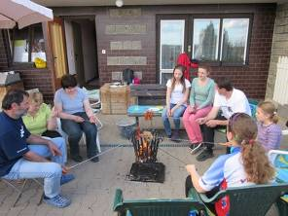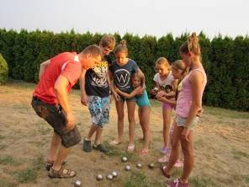
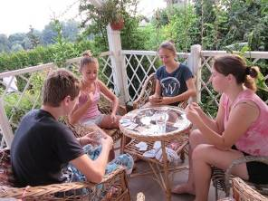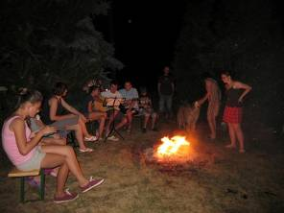

Společenství Modlitby matek
Podporujeme setkávání maminek, pomáháme s přípravou programů, zajišťujeme propagaci.

Celkem 5 skupinek, 23 maminek ve Vyškově
1x týdně se pravidelně setkávají 4 skupinky
1x měsíčně 1 skupinka
Triduum modliteb matek celkem 4x
Příprava snoubenců na manželství
Snoubenci, kteří chtějí uzavřít křesťanské manželství, absolvují v centru pro rodinu přípravu, během které se zaměří na praktické otázky nastávajícího manželského života, např. vztahy k rodičům, hodnoty, očekávání, rozdíly mezi mužem a ženou, komunikace, konflikty a jejich řešení, sexualita a plánované rodičovství, vztah k Bohu v manželství, výchova dětí k víře apod.
Pod vedením lektora Mgr. Jiřího Štreita, ženatého jáhna a teologa proběhlo 12 příprav.

Spolupráce s ŘKF Vyškov
V roce 2015 jsme se organizačně podíleli na programu v rámci oslav Dne matek a spolupracovali jsme na přípravě Večera chval s kapelou Strom.
Den matek
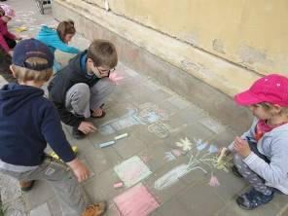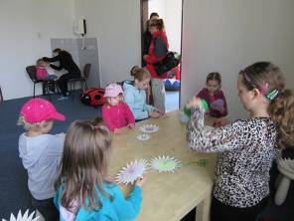

Večer chval
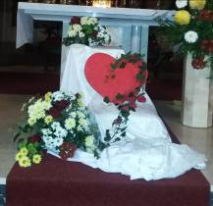
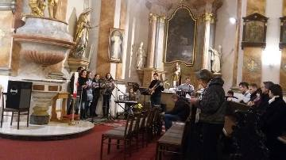

Spolupráce s Jednotou Orel a KDU-ČSL

Dětský karneval s vodníkem a rusalkou
Počet účastníků 32 dětí a 32 dospělých
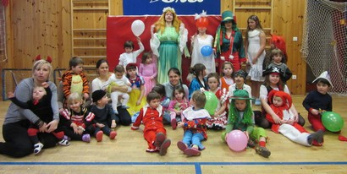

Pletení adventních věnců
Počet účastníků 11 dospělých a 7 dětí
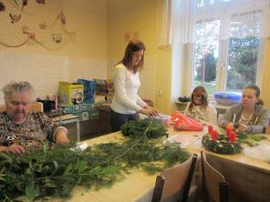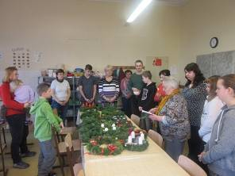
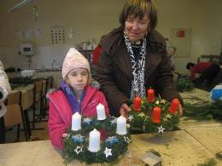
Svatováclavský koncert
Pořadatel Okresní organizace KDU-ČSL Vyškov, spolupořadatelé: Jednota Orel Vyškov, Jednota Orel Dědice, Charita Vyškov a ŘKF Vyškov.
Ke koncertu jsme se připojili organizací následného společenského setkání – přípravou prostor, jejich výzdobou a také osobní pomocí s občerstvením.

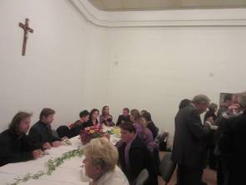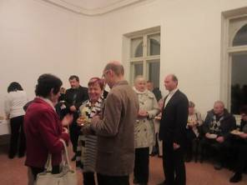


Spolupráce se Senior Pointem
Mezigenerační aktivity
Spolu s vyškovským Senior Pointem jsme se podíleli na podpoře mezigeneračních vztahů. V rámci Vánočních dílen ve středisku volného času Maják ve Vyškově, jsme poskytli slevu na materiál všem dětem, které přišly v doprovodu prarodičů.

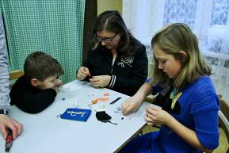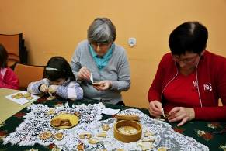

Psychologické poradenství pro věřící
Mgr. František Zakopal
Manželské/párové poradenství 25 konzultací
Individuálních poradenství 76 konzultací
Obavy lidské srdce tíží, ale dobré slovo vrací radost. (Př 12, 25)

Projekty, dotace

Projekt „Vybavení a provoz centra pro rodinu“
Podpora z rozpočtu Jihomoravského kraje ve výši 35 000,-- Kč.
Cílem tohoto projektu bylo vytvoření kvalitního zázemí pro realizaci pro-rodinných aktivit a jejich finanční i materiální zajištění.
Záměrem projektu bylo pořízení potřebného vybavení, elektroniky a zajištění provozu. Díky získané dotaci jsme zakoupili kvalitní dataprojektor s promítacím plátnem a externí harddisk (HDD). Tyto položky tvořily největší část výdajů. Dále jsme z těchto prostředků uhradili odměny pro animátorku klubu seniorů (v rámci DPP) a pronájem prostor pro realizaci našich aktivit, např. Kurzu efektivního rodičovství. Další prostředky byly použity na nákup úložných boxů, dekorační textilie a drobnější výtvarné a kancelářské potřeby.


Dotace z rozpočtu Města Vyškova
V roce 2015 jsme obdrželi provozní dotaci v oblasti sociálních služeb (mimo služby, registrované na základě z. č. 108/2006 Sb., v platném znění), podpora rodin a zdravotnictví z rozpočtu Města Vyškova, ve výši 5 000,-- Kč.
Prostředky z dotace byly využity na částečnou úhradu nákladů na pronájem prostor v Domě dětí a mládeže. Zajistily také úhradu mezd pracovníků zaměstnaných na dohody o provedení práce – lektorce na víkendovém setkání „Máma a já“ a částečně animátorce klubu seniorů JAS.

Chronologický přehled činnosti
6.1.2015 Klub aktivních seniorů
20.1.2015 Klub aktivních seniorů
20.1.2015 Společenství Písma sv. a modlitby
22.1.2015 Modlitba tancem
3.2.2015 Společenství Písma sv. a modlitby
8.2.2015 Karneval s Jednotou Orel
10.2.2015 Klub aktivních seniorů
12.2.2015 Beseda k NTM "Šťastně až do smrti, není to jen pohádka?.."
17.2.2015 Společenství Písma sv. a modlitby
19.2.2015 Modlitba tancem
24.2.2015 Klub aktivních seniorů
3.3.2015 Společenství Písma sv. a modlitby
10.3.2015 Klub aktivních seniorů
17.3.2015 Kurz efektivního rodičovství
17.3.2015 Společenství Písma sv. a modlitby
21.3.2015 Postní duchovní obnova s ŘKF Ivanovice
24.3.2015 Klub aktivních seniorů
24.3.2015 Kurz efektivního rodičovství
7.4.2015 Klub aktivních seniorů
7.4.2015 Kurz efektivního rodičovství
7.4.2015 Společenství Písma sv. a modlitby
14.4.2015 Kurz efektivního rodičovství
21.4.2015 Kurz efektivního rodičovství
21.4.2015 Společenství Písma sv. a modlitby
28.4.2015 Kurz efektivního rodičovství
5.5.2015 Kurz efektivního rodičovství
5.5.2015 Společenství Písma sv. a modlitby
10.5.2015 Oslava Dne Matek s ŘKF Vyškov
12.5.2015 Kurz efektivního rodičovství - závěr
19.5.2015 JAS - jsme aktivní senioři
19.5.2015 Společenství Písma sv. a modlitby
2.6.2015 Společenství Písma sv. a modlitby
9.6.2015 JAS - Jsme aktivní senioři
12.-14.6. Máma a já Velké Losiny
16.6.2015 Společenství Písma sv. a modlitby
23.6.2015 JAS - Jsme aktivní senioři
30.6.2015 Společenství Písma sv. a modlitby
21.7.2015 Společenství Písma sv. a modlitby
15.-15.8. Setkání rodin členů společenství Písma sv. a modlitby
8.9.2015 JAS - Jsme aktivní senioři
8.9.2015 Společenství Písma sv. a modlitby
10.9.2015 Modlitba tancem
22.9.2015 JAS - Jsme aktivní senioři
22.9.2015 Společenství Písma sv. a modlitby
25.-27.9. Triduum Modliteb matek
27.9.2015 Svatováclavský koncert
6.10.2015 JAS - Jsme aktivní senioři
6.10.2015 Společenství Písma sv. a modlitby
8.10.2015 Modlitba tancem
20.10.2015 JAS - Jsme aktivní senioři
20.10.2015 Společenství Písma sv. a modlitby
3.11.2015 Společenství Písma sv. a modlitby
5.11.2015 Modlitba tancem
10.11.2015 JAS - Jsme aktivní senioři
14.11.2015 Seminář "Rodiče i děti potřebují podporu"
20.11.2015 Večer chval – pomoc s organizací
24.11.2015 JAS - Jsme aktivní senioři
24.11.2015 Společenství Písma sv. a modlitby
28.11.2015 Adventní věnečky s Jednotou Orel
1.12.2015 JAS - Jsme aktivní senioři
3.12.2015 Modlitba tancem
4.12.2015 Mikulášská besídka - pomoc s organizací
8.12.2015 Společenství Písma sv. a modlitby
12.12.2015 Mezigenerační aktivity se Senior Pointem Vyškov
15.12.2015 JAS - Jsme aktivní senioři

Přehled hospodaření
Centrum pro rodinu Vyškov, z.s.
II. odboje 167/2
68201 Vyškov

22825355
IČ
Přehled hodpodaření za období od
01.01.2015
do
31.12.2015
Příjmy z dotací
Náklady na mzdy
Náklady na služby
Náklady na materiál
Ostatní výnosy
Úroky
Výnosy z prodeje a služeb
Přijaté dary a sbírky
Příjmy z členských příspěvků
Výnosy celkem
Ostatní náklady
Náklady celkem
57 849,00
57 280,72
664,00
13 000,00
12 950,00
31 235,00
7 450,00
0,72
0,00
7 630,00
2 200,00
40 000,00
Kč
Hospodářský výsledek
-568,28
(ztráta)
Stav pokladen se
zvýšil o
869,00
Na začátku
01.01.2015
3 517,00
Na konci
31.12.2015
4 386,00
Stav bankovních účtů se
snížil o
-1 187,28
3 121,53
1 934,25
změna
Celkem
-318,28
6 638,53
6 320,25
Úbytek
-318,28
... protože:
financí je
Stav zásob se
nezměnil
0,00
0,00
0,00
Stav pohledávek se
nezměnil
0,00
0,00
0,00
Stav závazků se
nezměnil
-0,00
-0,00
-0,00
Stav dlouhodobého majetku se
nezměnil
0,00
0,00
0,00
Další aktiva a pasiva se změnila o
-250,00
Což dohromady činí výše zmíněný rozdíl
-250,00
6 320,25
Kč
Jmění organizace
Kč
Kč
dokonce
1/
1
Zpracováno účetním softwarem OKbase One 3.30
DĚKUJEME

členům, dobrovolníkům, dárcům,
spolupracovníkům, spolupracujícím organizacím
a všem, kteří jakkoli podpořili naši činnost
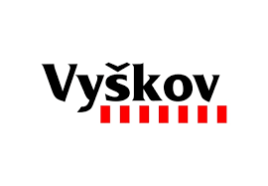






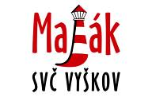

Centrum pro rodinu Prostějov

Ve Vyškově dne 23.3.2016

